0. 지상국 프로그램 준비
1) 창 켜기
- “~/hvd_tc_tool/build” 경로로 켜져 있는 터미널 창
- ‘sudo ./MIMAN’ 입력
- 비번 qwe123

2) TLE data 불러오기
- File TAB → FDS Manager
- ../bin/fds/ㅇㅇㅇ.dat
→ 원하는 위성 번호 입력
SAT ID | Name | TLE file name
63247 | OBJECT AP | 63247.dat
63249 | OBJECT AR | 63249.dat
63250 | OBJECT AS | 63250.dat
63252 | OBJECT AU | 63252.dat
63256 | OBJECT AY | 63256.dat
63260 | OBJECT BC | 63260.dat

3) 관제 준비
- 위쪽 중앙에 파란색으로 success 연달아 떠야함
Switch Box → Rotater → GS100 → TM Port 13 → BCN port 31
*** 안 되고 빨간 에러 뜨면 덕민/지훈/혁진/재인 문의
- TMTC test → no arg / u8 / PAYR burn cmd 항목에 미리 명령 보낼 거 넣어놓기
- 보내는건 Generate CMD 누르면 됨 (*** AMP 안 켜져 있으면 절대 테스트 X)

4) 관제 시작
- Start Rotator Engaging
- Star Doppler Correction
- Queue Delay 300
- AMP ON
→ 실제로 켜지나 체크

1. 가능성 있는 위성 목록 : 통과 시간이 계속 비슷함
1-1. 4개 위성 패스 (63247, 63249, 63250, 63252)
1) 63250(처음 들어오는 위성) tracking하고 명령 전송
주의!! AMP 가열 방지를 위해 20deg 이상에서 AMP 켜기
2) Elevation 20 deg에서 rotator 멈춤 (Stop Rotator Engaging 클릭)
→ 해당 위치에 고정 + doppler correction 그 상태로 유지됨
3) 4분간 그 상태로 명령 전송 → 4개 위성 최대 시간 차이 반영하여 4분!
4) 다시 첫 위성 tracking하면서 명령 전송
→ 다 지나가서 어차피 통신 안 되니 내려가는 거 따라가기 위함
5) Elevation 20 deg에서 rotator 멈춤 (Stop Rotator Engaging 클릭)
6) 63247(마지막 위성) 20 deg까지 그 상태로 명령 전송
주의!! AMP 가열 방지를 위해 20deg 이하에서 AMP 끄기
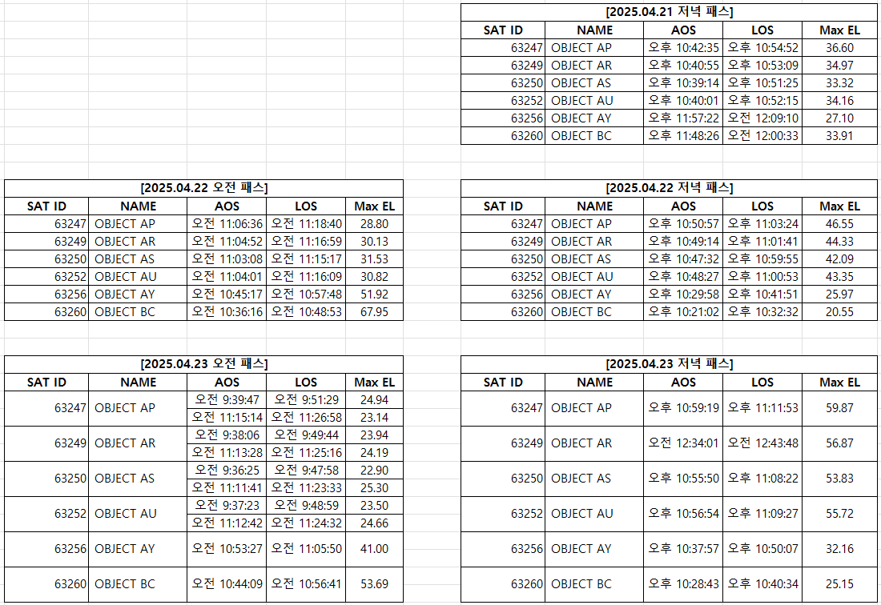
Pass | 4개 위성
Pass | 1st SAT  (Tracking) | AOS | Last SAT | LOS
25.04.22(화) 아침 | 63250 | 오전 11:03:08 | 63247 | 오전11:18:40
25.04.22(화) 저녁 | 63250 | 오후 10:47:32 | 63247 | 오후 11:03:24
25.04.23(수) 아침 | 63250 | 오전 9:36:25 | 63247 | 오전 9:51:29
25.04.23(수) 저녁 | 63250 | 오후 10:55:50 | 63247 | 오후 11:11:53
1-2. 2개 위성 패스 (63256, 63260)
1) 63260(처음 들어오는 위성) tracking하고 명령 전송
주의!! AMP 가열 방지를 위해 20deg 이상에서 AMP 켜기
2) 63256(뒤에 들어오는 위성) AOS 1분 전 63256으로 tracking 변경하고 명령 전송
주의!! AMP 가열 방지를 위해 20deg 이하에서 AMP 끄기
3) LOS까지 명령 전송

Pass | 2개 위성
Pass | 1st SAT  (Tracking) | AOS | Last SAT | AOS | LOS
25.04.22(화) 아침 | 63260 | 오전 10:36:16 | 63256 | 오전 10:45:17 | 오전 10:57:48
25.04.22(화) 저녁 | 63260 | 오후 10:21:02 | 63256 | 오후 10:29:58 | 오후 10:41:51
25.04.23(수) 아침 | 63260 | 오전 10:44:09 | 63256 | 오전 10:53:27 | 오전 11:05:50
25.04.23(수) 저녁 | 63260 | 오후 10:28:43 | 63256 | 오후 10:37:57 | 오후 10:50:07

2. 명령어
1) Beacon 끄기 (Disable beacon)
- 10회 이상 수행 / 3-5초에 한 번 (명령 들어가야 하므로 계속 눌러 주세요)
Command 종류 | no arg
msgid (message ID) | 6327`
fnccode | 6

Command | FSW File name | Corresponding variable | No.
msgid | msgids.h | TO_CMD_MID | 6327
fnccode | to_app.c | TO_DISABLE_BEACON_CC | 6

2) AX100 ping
- 10회 이상 수행 / 3-5초에 한 번
- 되면 바로 SE(지훈) 연락!!

3. 관제 끝
1) 지상국 UHF Antenna 정렬
- Stop Rotator Engaging 클릭
- Init 버튼 클릭 → Az, El 0으로 세팅 되는 것 확인
: 중앙 로그 창에 ‘Tracking : Az 0, El 0’ 떠야 함

2) AMP OFF
- AMP OFF 클릭
- 타이머 다 도는지 + 실제로 불 꺼졌는지 확인
*** 안 꺼질 시 AMP 왼쪽 전원 공급기 차단
(위의 검은 박스에 1/0 중 0쪽으로 누르고 밑의 전압 변환기 OFF)
[Appendix] 준비 중인 명령어
- EPS watchdog 조정
- 현재 확인된 바로, watchdog reset → 365일로 리셋
- (지금은 절대 넣지 마세요)
- 10회 이상 수행 / 3-5초에 한 번 (명령 들어가야 하므로 계속 눌러 주세요)
Command 종류 | no arg
msgid (message ID) | 6270
fnccode | 8

Command | File name | Corresponding variable | No.
msgid | msgids.h | EPS_CMD_MID | 6270
fnccode | eps_app.c | EPS_DOCK_RESET_GNDWDT_CC | 8
- EPS Switch OFF
- 10회 이상 수행 / 3-5초에 한 번 (명령 들어가야 하므로 계속 눌러 주세요)
1) 5V SW OFF (5V 4번 먼저 끄기)
Command 종류 | u8 (맨 위에 서 2번째)
msgid (message ID) | 6270
fnccode | 21
arg u8 | 4 (OUT-4, 5V SW3 - PAYR/SMS)

Command | File name | Corresponding variable | No.
msgid | msgids.h | EPS_CMD_MID | 6270
fnccode | eps_app.c | EPS_PDU_POWER_OFF_CC | 21
arg u8 | p60_pdu.c | channel | 4
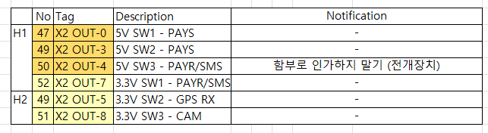

2) 3.3V SW1 OFF
Command 종류 | u8 (맨 위에 서 2번째)
msgid (message ID) | 6270
Fnccode | 21
arg u8 | 7 (OUT-7, 3.3V SW1 - PAYR/SMS)

Command | File name | Corresponding variable | No.
msgid | msgids.h | EPS_CMD_MID | 6270
fnccode | eps_app.c | EPS_PDU_POWER_OFF_CC | 21
arg u8 | p60_pdu.c | channel | 7

3. AX100 TX inhibit 제거
- 장덕민 연구원이 준비 중

[Appendix] 이전 명령들 정리
- Beacon 켜기 (Enable beacon)
- 10회 이상 수행 / 3-5초에 한 번 (명령 들어가야 하므로 계속 눌러 주세요)
Command 종류 | no arg
msgid (message ID) | 6327
fnccode | 5

Command | FSW File name | Corresponding variable | No.
msgid | msgids.h | TO_CMD_MID | 6327
fnccode | to_app.c | TO_DISABLE_BEACON_CC | 5

- Normal mode 전환 (Set mode to Normal)
- 10회 이상 수행 / 3-5초에 한 번 (명령 들어가야 하므로 계속 눌러 주세요)
- SETMODE를 넣어야 하는거 같은데 STOREPOSMODE로 하고 있음 체크 요망
Command 종류 | U8
msgid (message ID) | 6263
fnccode | 5
arg u16 | 257

Command | FSW File name | Corresponding variable | No.
msgid | msgids.h | FM_CMD_MID | 6263
fnccode | fm_app.c | FM_STORE_OPSMODE_CC | 5
arg u8 | mission.h |  | 1
arg u8 | mission.h |  | 1

[fm_msg.h 내용]
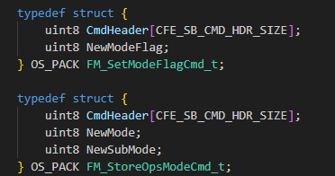

[mission.h 내용]
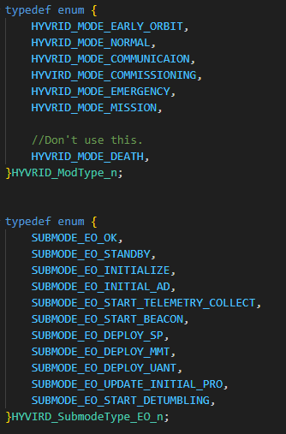
- UHF Antenna 전개
1) ARM
- 10회 이상 수행
Command 종류 | no arg
msgid (message ID) | 6294
fnccode | 7

Command | FSW File name | Corresponding variable | No.
msgid | msgids.h | UANT_CMD_MID | 6294
fnccode | uant_cc.h | UANT_ARM_ANTENNA_SYSTEMS_CC | 7

2) 연속 전개 (Automated Deployment)
- 1분 + a에 한번씩 반복 (15초씩 4번 수행하므로 1분 조금 더 지나서 다시 수행)
- 비는 시간에 beacon ON & Normal 명령 넣어주기
Command 종류 | u8 (맨 위에 서 2번째)
msgid (message ID) | 6294
fnccode | 9
arg u8 | 15 (한 방향에 15초)

Command | FSW File name | Corresponding variable | No.
msgid | msgids.h | UANT_CMD_MID | 6294
fnccode | uant_cc.h | UANT_AUTOMATED_DEPLOYMENT_CC | 9
arg u8 |  |  | 15

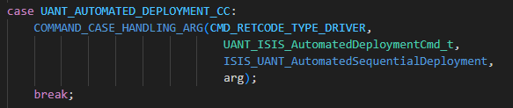
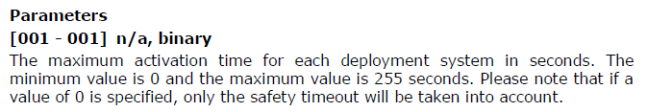
- Solar Panel Deployment
1) 3.3V SW ON
- 10회 이상 수행
Command 종류 | u8 (맨 위에서 2번째)
msgid (message ID) | 6270
fnccode | 20
arg u8 | 7 (OUT-7, 3.3V SW1 - PAYR/SMS)

Command | File name | Corresponding variable | No.
msgid | msgids.h | EPS_CMD_MID | 6270
fnccode | eps_app.c | EPS_PDU_POWER_ON_CC | 20
arg u8 |  |  | 7

2) 5V SW ON
- 10회 이상 수행
Command 종류 | u8 (맨 위에서 2번째)
msgid (message ID) | 6270
fnccode | 20
arg u8 | 4 (OUT-4, 5V SW3 - PAYR/SMS)

Command | File name | Corresponding variable | No.
msgid | msgids.h | EPS_CMD_MID | 6270
fnccode | eps_app.c | EPS_PDU_POWER_ON_CC | 20
arg u8 |  |  | 4

3) Solar Panel Deploy MAIN_PRI
- 확인 중이나 이거 한 번만 수행
Command 종류 | no arg
msgid (message ID) | 6312
fnccode | 15

Command | File name | Corresponding variable | No.
msgid | msgids.h | PAYR_CMD_MID | 6312
fnccode | eps_app.c | PAYR_BURN_MAIN_PANELS_PRI_CC | 15

